Η εκπαιδευτικός Ευτυχία Ιωακείμ παρακολούθησε το πρόγραμμα “Digital Game-Based Learning and Augmented Reality for Schools”. Στο εξαήμερο σεμινάριο συμμετείχαν συνάδελφοι εκπαιδευτικοί πρωτοβάθμιας, δευτεροβάθμιας και τριτοβάθμιας εκπαίδευσης από Γερμανία, Ουγγαρία, Σερβία, Κροατία, Ιταλία και Ελλάδα.
Βασικό συστατικό για μια αποτελεσματική διδασκαλία είναι η εισαγωγή δραστηριοτήτων που να εμπλέκουν τους μαθητές στη μαθησιακή διαδικασία. Στη σύγχρονη εποχή τα ψηφιακά παιχνίδια και η τεχνολογία επαυξημένης πραγματικότητας αποτελούν ιδανικά περιβάλλοντα για τη διευκόλυνση της εξερεύνησης σε ποικίλα επιστημονικά πεδία, ηλικίες και βαθμίδες εκπαίδευσης. Παίζοντας και αλληλοεπιδρώντας με διαφορετικές μορφές πραγματικότητας, η μάθηση έρχεται αβίαστα και οι μαθητές μπορούν να μάθουν χωρίς καν να το συνειδητοποιούν, να ανακαλύπτουν από μόνοι τους τη γνώση και να αποκτούν καινούριες δεξιότητες. Ειδικότερα, τα ψηφιακά παιχνίδια και τα εκπαιδευτικά προγράμματα επαυξημένης πραγματικότητας στην εκπαιδευτική διαδικασία μπορούν να βελτιώσουν τη μάθηση, ξεπερνώντας ορισμένα μαθησιακά εμπόδια, όπως την έλλειψη ενδιαφέροντος και μαθησιακών κινήτρων, τη μη συμμετοχή και την έλλειψη προσοχής.
Κατά τη διάρκεια του σεμιναρίου η εκπαιδευτικός του σχολείου μας είχε την ευκαιρία να ενημερωθεί για την εφαρμογή των Τεχνολογιών Πληροφορικής και Επικοινωνιών (ΤΠΕ) και της ηλεκτρονικής μάθησης (e-learning) στη διδασκαλία, ενσωματώνοντας σ’ αυτή ψηφιακά παιχνίδια. Πιο συγκεκριμένα εκπαιδεύτηκε στη χρήση εφαρμογών όπως kahoot, Quizz, Quizlet, Goosechase Edu, Plickers και Blooket. Επιπρόσθετα είχε την ευκαιρία να δοκιμάσει εφορμογές εικονικής και επαυξημένης πραγματικότητας (Virtual & Augmented Reality),συμμετείχε σε ομαδοσυνεργατικές δράσεις και παρουσιάσεις εργασιών και αντάλλαξε με τους συναδέλφους της των άλλων χωρών ιδέες και καλές πρακτικές.
Επίσης, στα πλαίσια του σεμιναρίου και ως μέρος της εκπαίδευσής τους, οι συμμετέχοντες είχαν την ευκαιρία να επισκεφθούν με οδηγό επαυξημένης πραγματικότητας τον μαγικό κόσμο του Casa Batlló, ενός από τα αριστουργήματα του Αντόνι Γκαουντί.
Οι στόχοι του σεμιναρίου ήταν:
- Η κατανόηση της έννοιας της ψηφιακής μάθησης με βάση το παιχνίδι και τρόποι εφαρμογής της στην τάξη.
- Η βελτίωση των δεξιοτήτων σχετικά με τη χρήση της επαυξημένης πραγματικότητας για δραστηριότητες στην τάξη,
- Η επαφή με την έννοια της εικονικής πραγματικότητας και η αξιοποίησή της μέσα στη μαθησιακή διαδικασία για ενίσχυση των κινήτρων και της δημιουργικότητας των μαθητών.
- Η κατανόηση πως η χρήση των παιχνιδιών και της τεχνολογίας αντιπροσωπεύουν τέλεια εκπαιδευτικά περιβάλλοντα που διευκολύνουν την εξερεύνηση και έχουν ισχυρό αντίκτυπο στην ικανότητα του μαθητή να μαθαίνει.
- Η αναγνώριση των πλεονεκτημάτων αλλά και των κινδύνων που ελλοχεύουν κατά την εφαρμογή ψηφιακών παιχνιδιών στην τάξη.
- Η διερεύνηση στρατηγικών αξιολόγησης βασισμένων στο παιχνίδι και σε δραστηριότητες επαυξημένης/ εικονικής πραγματικότητας.
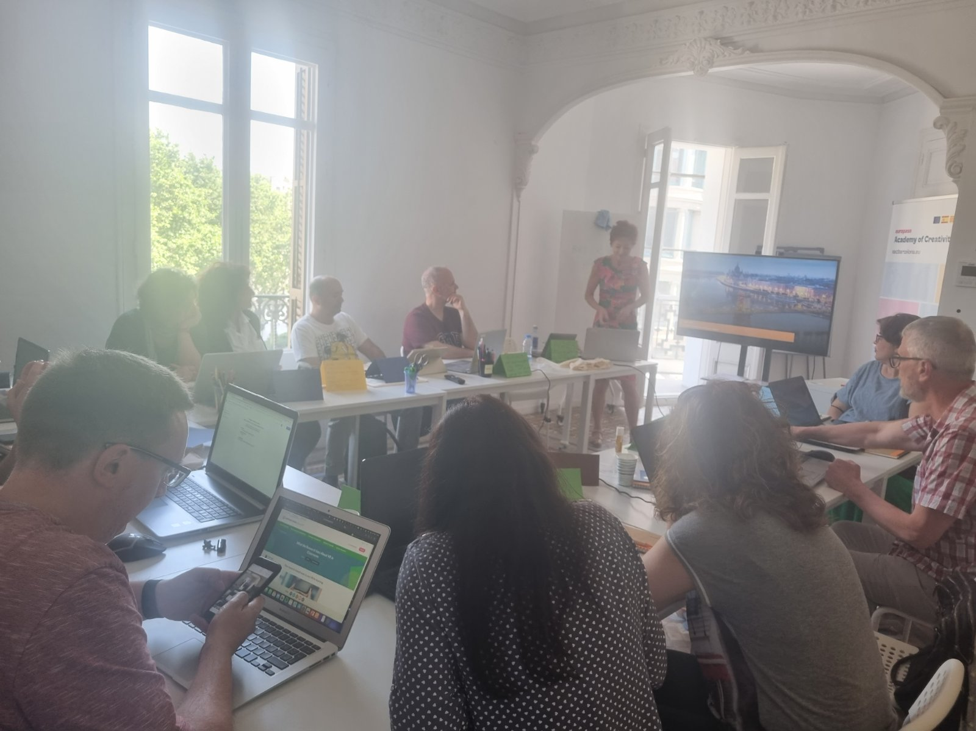

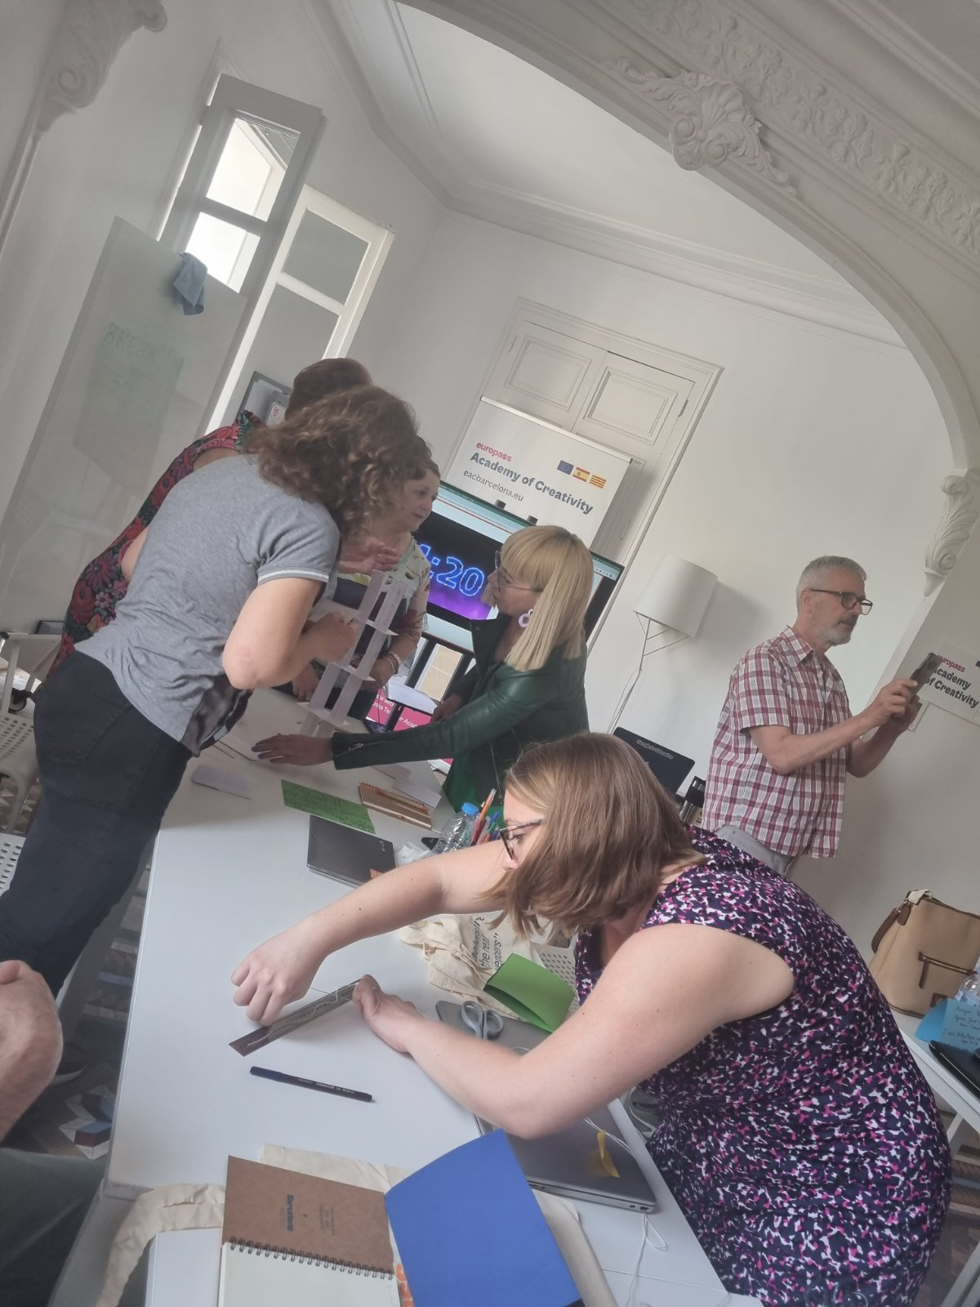
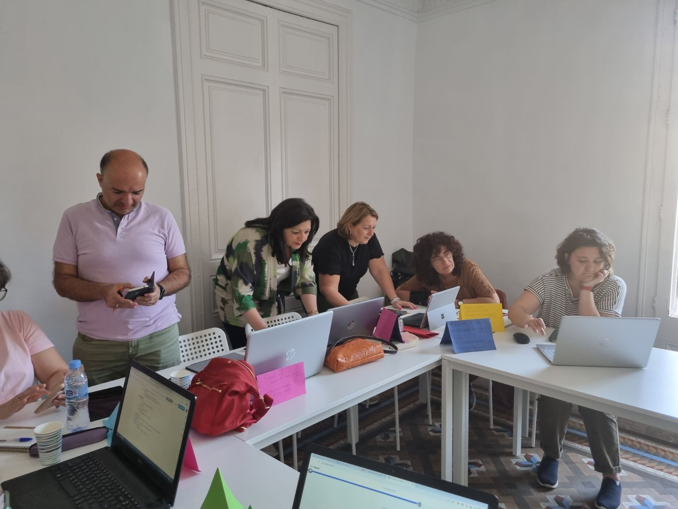

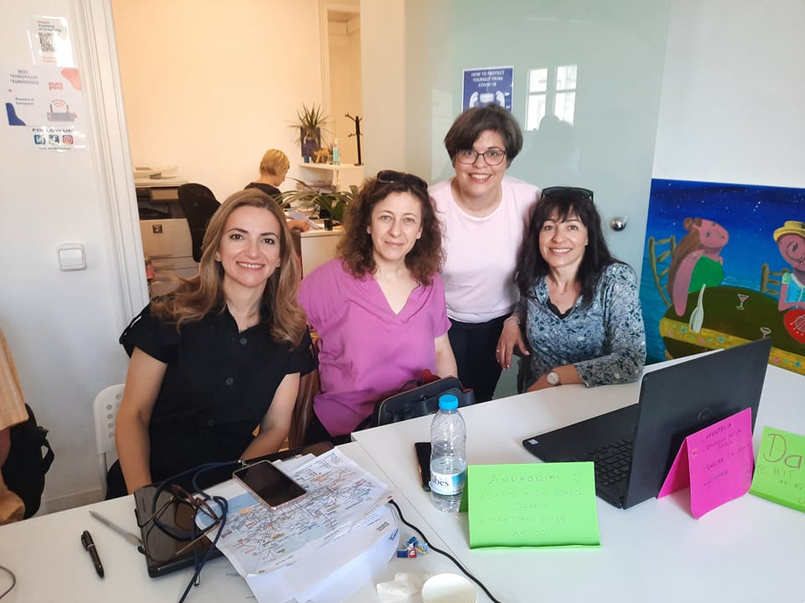
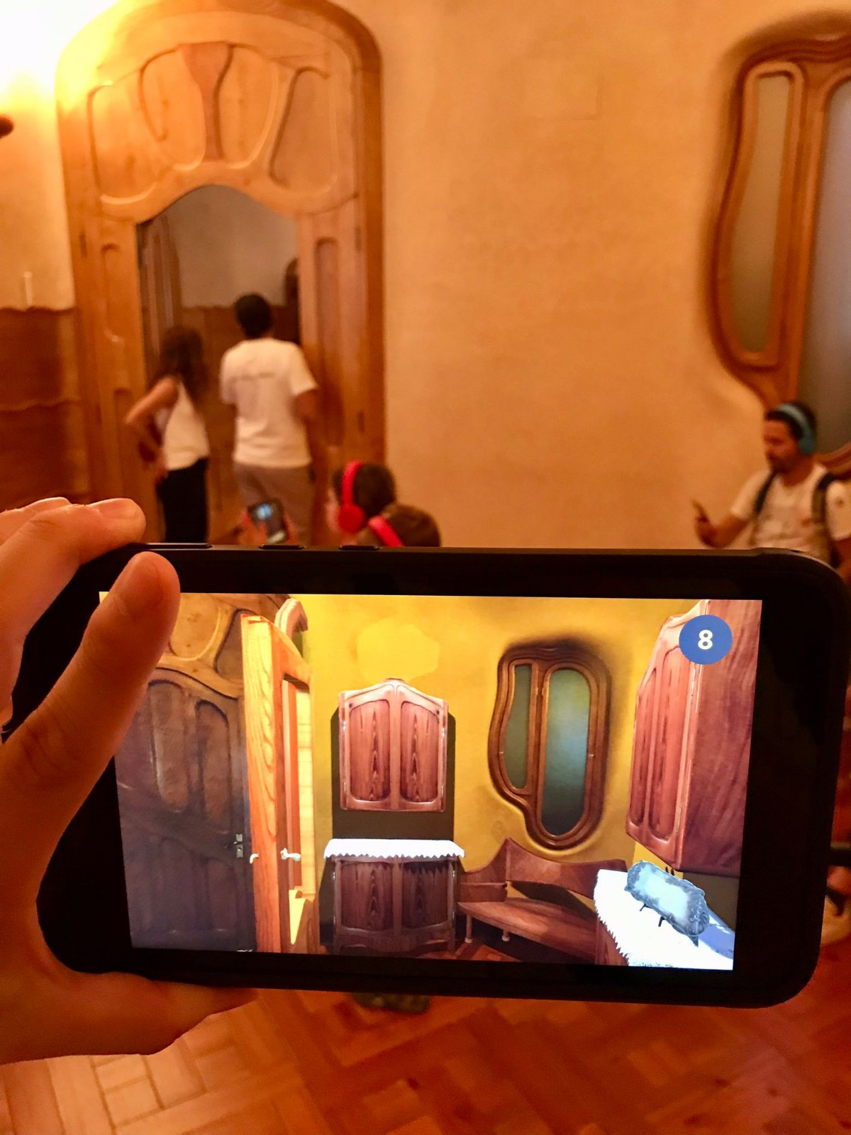

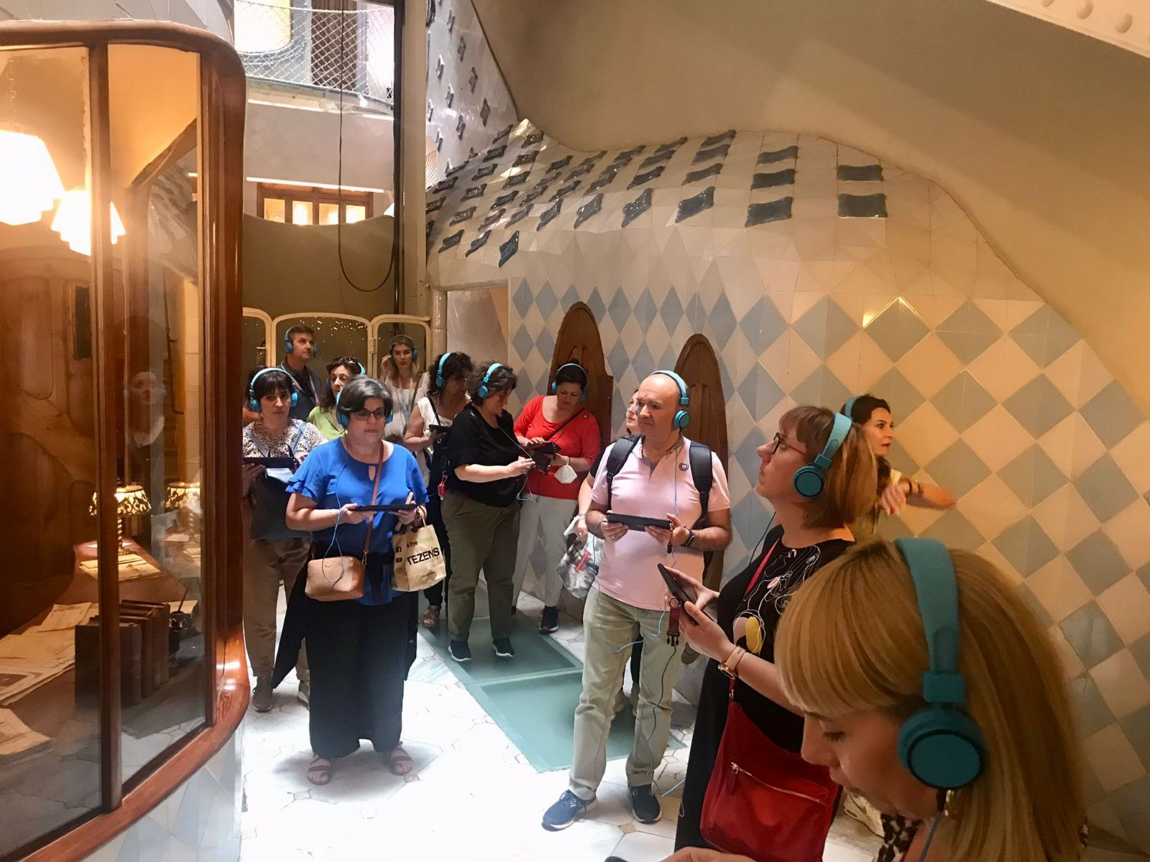
Οι εκπαιδευτικοί του σχολείου μας περιηγήθηκαν επίσης σε διάφορα αξιοθέατα στη Βαρκελώνη όπως η πλατεία της Καταλονίας, η Βασιλική της La Sagrada Familia, το πάρκο Guel, το μουσείο Fundació Joan Miró κ.α.

